VALERIA USMAN ESPITIA TIRZO JAVIER ALEXANDER SILVA CIFUENTES SANTIAGO CRESPO ALVARADO
Versión del programa: 1.0
10-12-2025
EventGo
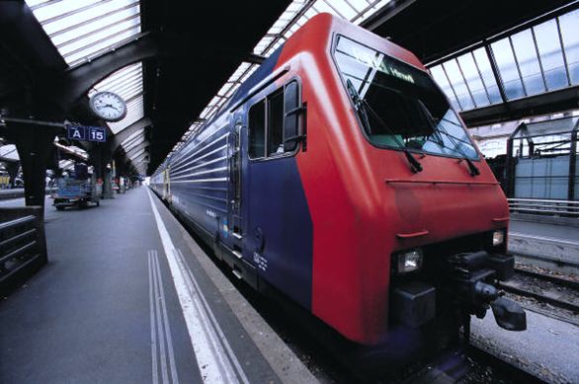
1.Introducción
Este documento describe la estructura interna, organización del código, lógica de funcionamiento y aspectos técnicos necesarios para mantener o ampliar el aplicativo EventGo, desarrollado en Java.
Incluye:
- Arquitectura del proyecto
- Estructura de clases y paquetes
- Explicación de algoritmos
- Manejo de archivos
- Manejo de errores
- Requerimientos técnicos
- Instrucciones de ejecución
Este manual está dirigido a desarrolladores que deseen comprender o modificar el sistema.

2.Requerimientos técnicos
2.1 Software necesario

